清华大学本科生考试试题专用纸
考试课程 2010级多元微积分期末考题（A）
系名 班级 姓名 学号

- 填空题（每空3分，共15空）（请将答案直接填写在横线上！）

- 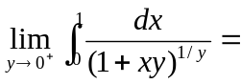 。
- 交换累次积分次序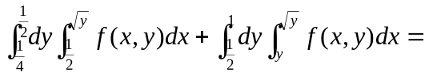 。

- 设平面上以原点为圆心的闭单位圆盘，则二重积分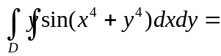 。

- 由六个平面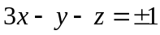，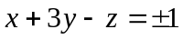，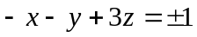的所围立体体积

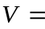 。

- 设曲线的参数方程为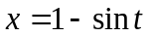，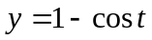，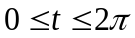，则第一类曲线积分
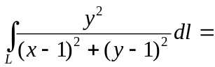 。

- 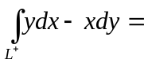 ，其中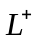为曲线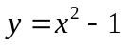从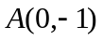到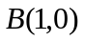。

- 积分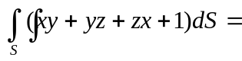 ，其中为锥面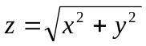被柱面
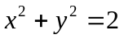所截得的有限部分。

- 柱面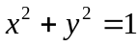介于曲面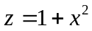与平面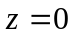之间的面积为 。

- 设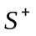为圆柱面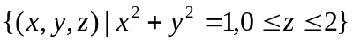的外侧，则第二类曲面积分

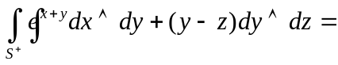 。
- 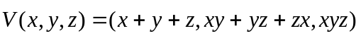，则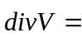 。

- 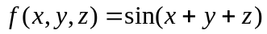，则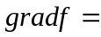 ，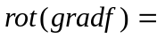 。
- 方程组 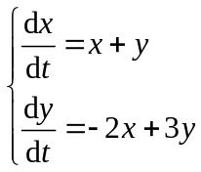的通解为 。
第 页/共 页

- 设，则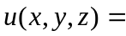 。

- 设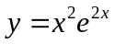为三阶常系数线性齐次常微分方程的一个解，则该微分方程的通解为

。

- 计算题

- （8分）设L为椭圆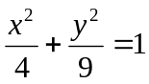，其周长为，计算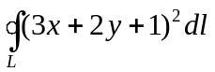。

- （10分） 求积分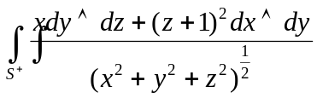， 为下半球面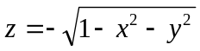
的下侧。

- （10分）计算积分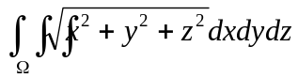，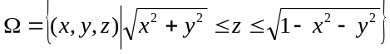。

- （12分）设二阶可导，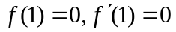，并设在右半平面（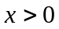），第二类曲线积分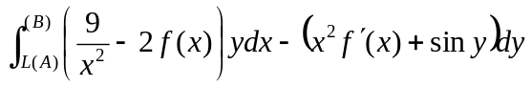与路径无关，求。

- 证明题

- （7分）设为连续函数，证明：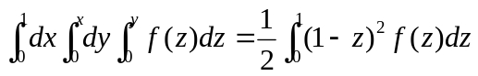。

- （8分） 设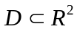为单连通有界闭区域，其边界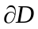逐段光滑，逆时针为正方向，为边界的外法向量，二阶连续可微函数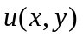为内的调和函数，即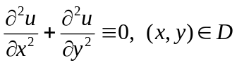，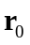为内任意一点，为到上点的向量，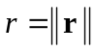。证明：
  - 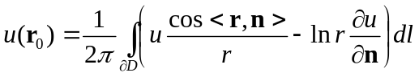；
（2）如果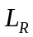为以为圆心，为半径的圆，则 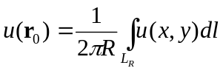。

第 页/共 页

